[惊！两篇微生物学论文被指图片重复造假，Elsevier 回应，网友并不买账](https://mp.weixin.qq.com/s?__biz=MzIxMDEwNDU1OA==&mid=2647882561&idx=3&sn=bac970e57db7dbb1d83c3d8cefeda01f&chksm=8e5e080370ab8fb657fdeb25ec7f7a7fd61c5877911422c7ab0afafc1a3313be85f12a267e65&scene=126&sessionid=1743524627)

原创  sleuth[Pubpeer](javascript:void(0);)2025-03-31 19:39:06新加坡

 **提示**：**欢迎点击上方「Pubpeer」↑关注我们！**

编者按

**最新、最快、最真实的科研匿名评价论文报道；关注高校院所科研生态，欢迎提供新闻线索。联系邮箱：Pubpeer@qq.com**



2022 年，印度的研究人员 Manash C. Das、Sourabh Samaddar 等在《Microbiological Research》杂志上发表了名为 “Vitexin alters Staphylococcus aureus surface hydrophobicity to obstruct biofilm formation” 的微生物学研究。2020 年，Chinmoy Ghosh、Joyanta Bhowmik 等在《Microbial Pathogenesis》杂志上发表了 “The anti - biofilm potential of triterpenoids isolated from Sarcochlamys pulcherrima (Roxb.) Gaud”。

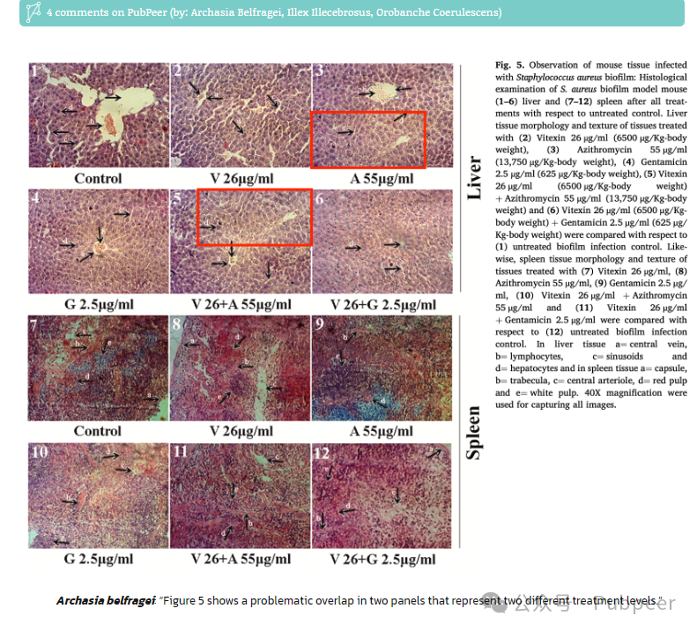

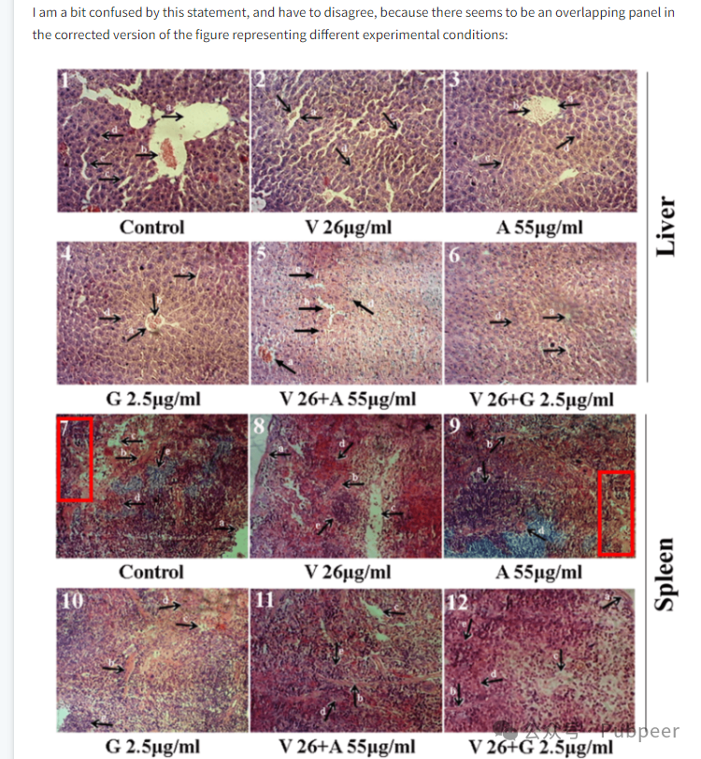

2025 年 1 月，两篇论文均出现问题被网友 Archasia belfragei 指出。在 2022 年那篇论文的图 5 中，代表不同处理水平的两个面板存在重叠问题；2020 年论文的图 9ii 中，代表脾脏的两个面板出现重叠。Elsevier 迅速发布勘误，称作者对失误表示遗憾，修订后的图准确描绘了原始实验数据，不影响研究的科学完整性和结论。

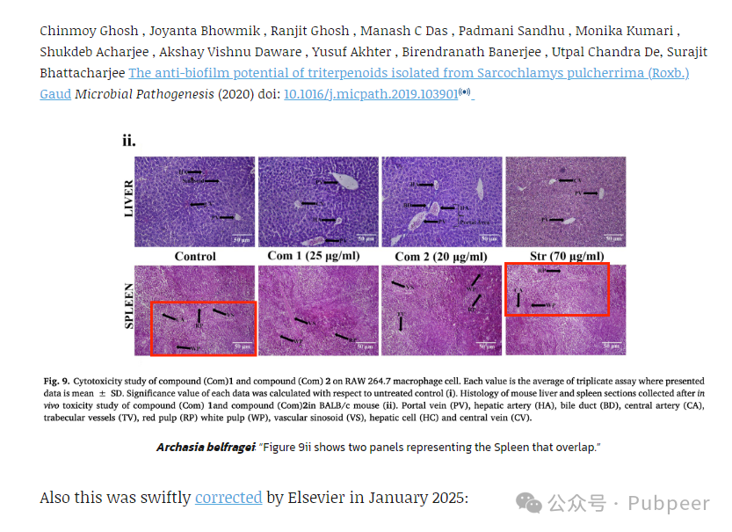

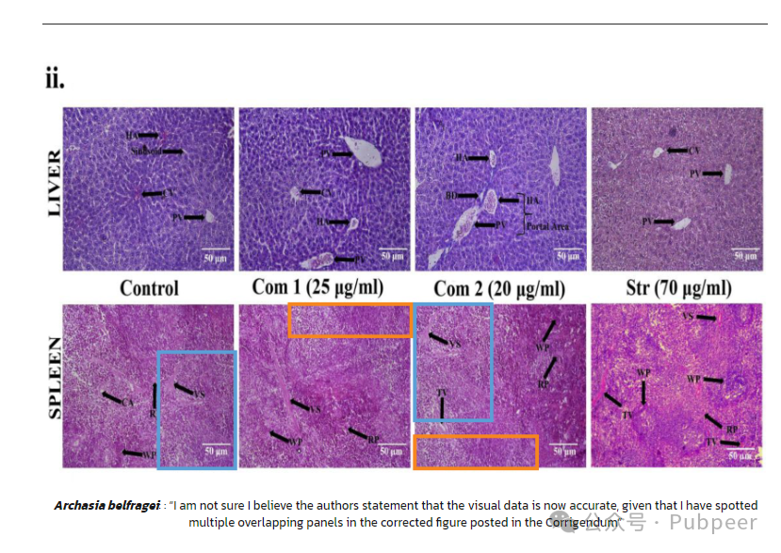

然而，网友 Archasia belfragei 对此并不买账，认为修正后的图中代表不同实验条件的面板仍存在重叠，不相信作者声称的视觉数据已准确。并且指出 Surajit Bhattacharjee 及其团队在 PubPeer 上还有更多疑似造假内容。

对于 Elsevier 而言，这两个案例或许已盖棺定论，但网友的质疑声仍在。这一系列事件也引发人们对科研论文严谨性和学术出版机构审核流程的思考。

https://pubpeer.com/publications/1708FD4892EBA0EFAD075F002C1714#

https://pubpeer.com/publications/479E67ED35E1DCD4AAC402134A4D5A#

来源：公众号pubpeer原创，文章涉及作者姓名都为音译名字；转载贴子请注明出处，若没注明pubpeer公众号出处，构成侵权。





声明：转载此文是出于传递更多信息之目的。若有来源标注错误或侵犯了您的合法权益，请作者持权属证明与本网联系，我们将及时更正、删除，谢谢

**Pubpeer，专注科研工作者。关注请长按上方二维码。投稿、合作、转载授权事宜请联系本号，回复2025，微信ID：BikElisabeth  或邮箱：Pubpeer@qq.com**